
ESАвтономное учреждение
профессионального образования
Ханты - Мансийского автономного округа – Югры
«СУРГУТСКИЙ ПОЛИТЕХНИЧЕСКИЙ КОЛЛЕДЖ»
(АУ «Сургутский политехнический колледж»)

СТРУКТУРНОЕ ПОДРАЗДЕЛЕНИЕ – 4
(Энергетическое отделение)

09.02.07 Информационные системы и программирование
(код, наименование специальности)

Допуск к защите
Заместитель директора
по учебной работе _____________ / А.Н. Ниматов
^{(подпись)} ^{(Ф.И.О.)}

КУРСОВАЯ РАБОТА
по теме:
Разработка Desktop-приложения «AirQuality» на языке программирования C# в среде
разработки Visual Studio
Студента | Мартьянова Владислава Андреевича |  |  | Группа № |  |  |  | 015
 | ^{(Ф.И.О.)}
Работа выполнена
 | ^{(подпись студента)}
Преподаватель |  |  | Даминов Фаниль Рафатович
 | ^{(подпись)} |  | ^{(Ф.И.О.)} |  |  | ^{(дата)}
Руководитель ПМО |  |  | Хамзина Рамиля Равилевна
 | ^{(подпись)} |  | ^{(Ф.И.О.)} |  |  | ^{(дата)}

Сургут, 2022
Автономное учреждение
профессионального образования
Ханты - Мансийского автономного округа – Югры
«СУРГУТСКИЙ ПОЛИТЕХНИЧЕСКИЙ КОЛЛЕДЖ»
(АУ «Сургутский политехнический колледж»)

СТРУКТУРНОЕ ПОДРАЗДЕЛЕНИЕ – 4
(Энергетическое отделение)

УТВЕРЖДАЮ
Заведующий по УПР
_______/ А.К. Избасарова
«___» __________ 2022 г.
ЗАДАНИЕ
на выполнение курсовой работы

Студенту группы № 015
Мартьянову Владиславу Андреевичу
^{(фамилия, имя, отчество)}
специальность
09.02.07 Информационные системы и программирование
Тема курсовой работы | Разработка Desktop-приложения «AirQuality» на языке программирования C# в среде разработки Visual Studio
Цель курсовой работы | Разработать Desktop-приложение «AirQuality» на языке программирования C#
Задачи курсовой работы | - Выбрать архитектуру приложения «AirQuality»;  - Разработать дизайн-макет приложения;  - Разработать Desktop-приложение;  - Провести тестирование Desktop-приложения.
Перечень вопросов, подлежащих разработке и изложению в курсовой работе | 1. Анализ предметной области;  2. Процесс разработки Desktop-приложения;  3. Проведение тестирования и отладки приложения;  4. Апробация приложения;
Срок сдачи работы | 31.05.2022

Дата выдачи задания «26» января 2022 г.

Преподаватель |  |  |  | / Даминов Ф.Р.
 |  |  |  | ^{(Фамилия и инициалы)}
Студент |  |  | / Мартьянов В.А.
 |  |  | ^{(Фамилия и инициалы)}

СОДЕРЖАНИЕ
Введение 4
Глава 1. Техническое задание на разработку приложения «AirQuality» 6
1.1. Общие сведения технического задания 6
1.2. Требования к разработке 6
1.3. Требования к документированию 7
Глава 2. Теоритические аспекты РАЗРАБОТКИ приложения «AirQuality» 10
2.1. Словарь 10
2.2. Выбор программной составляющей приложения 11
Глава 3. ПРоектирование и разработка приложения «airquality» 13
3.1. Выбор архитектуры Desktop-приложения 13
3.2. Создание структурной модели приложения 13
3.3. Интерфейс приложения «AirQuality» 14
3.4. Разработка приложения «AirQuality» 16
3.5. Отладка и исправление ошибок приложения «AirQuality» 33
Заключение 35
Список использованных источников 37

Введение
На сегодняшний день рост промышленного производства и активная урбанизация в последние полтора века поставили вопрос о необходимости нормирования и контроля антропогенного загрязнения окружающей среды.
В последние десятилетия установилась тенденция к ухудшению экологической обстановки во всех регионах, появление зон экологического бедствия и чрезвычайной экологической ситуации, все чаще случаются техногенные и природные катастрофы.
Ежегодно 7 миллионов человек умирают от загрязнения воздуха, а миллиарды людей без надобности страдают от последствий плохого качества воздуха. Тем не менее, многие из нас не имеют доступа к своевременной информации о качестве воздуха, и зачастую загрязнение воздуха остается незамеченным.
Актуальность курсовой работы заключается в том, что местное качество воздуха может влиять на нашу повседневную жизнь. Как и погода, оно может меняться изо дня в день. AQI – air quality index – индекс качества воздуха, эта аббревиатура используется во всех мировых экологический государственных органах для информирования общественности про уровень загрязнения воздуха, а также прогнозирование загрязнение воздуха. Индекс качества воздуха может увеличится из-за многих факторов таких как, дорожное движение в час пик, во время пожаров, отсутствия ветра, или нехватки разбавителей загрязнителей воздуха. Неподвижный воздух, часто вызванный антициклоном, инверсией температуры или слабой скоростью ветра позволяет оставаться загрязнителям воздуха в одном месте, что приводит к высокой концентрации загрязняющих веществ, а также химической реакцией между загрязняющими веществами в атмосфере, а также приводит к смогу.
Цель – Разработать Desktop-приложение «AirQuality» на языке программирования C#
Объект работы – приложение «AirQuality».
Предмет работы – доступность информации о качестве воздуха в мире в режиме реального времени.
В соответствии с целью были сформулированы следующие задачи:
- выбрать архитектуру приложения «AirQuality»;
- разработать дизайн-макет приложения;
- разработать Desktop-приложение;
- провести тестирование Desktop-приложения.
Курсовой работа состоит из введения, трех глав, заключения и списка использованных источников. Во введении обосновывается актуальность темы, определены предмет, объект, цель и задачи работы. В первой главе содержится подробное описание технического задания, а также календарный план для разработки приложения «AirQuality». Во второй главе представлены теоретические основы, описаны основные понятия, которые используются в написании практической части. Также описаны выбранные для создания проекта средства разработки. Третья глава содержит основные этапы и элементы разработки проекта. В заключении подведены итоги разработки программного продукта, описана значимость проекта в практической деятельности и рассмотрены перспективы его развития.

Глава 1. Техническое задание на разработку приложения «Airquality»

1.1. Общие сведения технического задания
Полное наименование: Desktop-приложение «AirQuality».
Краткое наименование: Приложение «AirQuality».
Работа выполнена в соответствии с учебным планом по специальности 09.02.07 Информационные системы и программирование и является курсовой работой.
Заказчик:
Преподаватель Даминов Фаниль Рафатович, АУ «Сургутский политехнический колледж»
Фактический адрес: г. Сургут, ул. Пушкина, дом 10
Телефон/факс: 8 (3622) 20-69-40
Разработчик:
Мартьянов Владислав Андреевич, студент 2 курса, АУ «Сургутский политехнический колледж»
Фактический адрес: г. Сургут, ул. Мира, дом 23/1
Телефон (сот.): 8(999) 176-31-69.
Плановые сроки начала и окончания работы: 26.01.2022 по 31.05.2022

1.2. Требования к разработке
Разрабатываемое приложение должно:
- иметь индивидуально разработанный дизайн;
- быть понятным и простым в использовании для всех пользователей;
- быть стабильным в работе.
Структура и возможности приложения должны содержать:
- главное окно, включающее поле поиска информации по городам, регионам и странам, поле вывода информации и систему навигации по приложению;
- страницу, содержащую краткую справочную информацию о предметной области приложения;
- страницу, содержащую информацию о приложении;
- страницу настроек приложения.
К контролю данных предъявляется следующее требование: приложение должно протоколировать события, связанные с изучением материалов, иметь возможность восстановления данных.
Для приложения необходимо обеспечить достаточное количество физической памяти, с целью сохранения всех данных.
Работы по созданию приложения выполнялись в четыре этапа:
- анализ предметной области;
- проектирование приложения;
- тестирование на наличие ошибок;
- апробация.
Конкретные сроки выполнения разработки определяются планом выполнения работ по настоящему техническому заданию.

1.3. Требования к документированию
Приложение разрабатывается в соответствии с согласованным Разработчиком и Заказчиком перечнем подлежащих разработке комплектов и видов документов, соответствующих требованиям по документированию комплектующих элементов:
- ГОСТ 34.602-89 Техническое задание на создание автоматизированной системы;
- Учебный план по специальности 09.02.07 Информационные системы и программирование;
- ГОСТ 24.701-86 «Надежность автоматизированных систем управления».
Вся документация должна быть подготовлена и передана как в печатном (в формате Microsoft Word, согласно Методическим рекомендациям по выполнению ВКР для ППССЗ 2020 – 2021), так и в электронном виде.
Руководитель курсовой работы осуществляет контроль на протяжении всего периода, согласно календарному плану. Далее работа сдается на нормативный контроль. Оформляются отзыв руководителя, рецензия работодателя и ставятся все подписи. Приемка выполненной работы осуществляется в день защиты дипломной работы.
Разработка любого программного продукта в начальном этапе заключается в аналитической работе над информацией, в разработке структуры приложения, с обдумыванием пригодного и привлекательного дизайна, а также в работе над контентом, наполнением, после чего уже полноценной разработкой. Следовательно, создание приложения, как и любой программы – это многогранный процесс создания программного продукта, со всеми этапами разработки.
Для качественного создания программного продукта необходимо грамотно распределить время на разработку, определив этапы разработки и количество часов на каждый этап. Этапы создания Desktop-приложения представлены в таблице 1.

Таблица 1 – Календарный план
№ этапа | Название этапа | Сроки этапа | Чем заканчивается этап
1. | Изучение предметной области | 26.01.2022 – 07.02.2022 | Предложения по реализации продукта
2. | Проектирование программного продукта | 07.02.2022 – 20.03.2022 | Создание прототипа в электронном варианте
Продолжение таблицы 1
№ этапа | Название этапа | Сроки этапа | Чем заканчивается этап
3. | Разработка программного продукта | 20.03.2022 – 20.05.2022 | Готовый продукт
4. | Тестирование, отладка и сдача проекта | 20.05.2022 – 31.05.2022 | Отчет о тестировании и отладке, сдача готового проекта

Глава 2. Теоритические аспекты РАЗРАБОТКИ приложения «AirQuality»

2.1. Словарь
Фреймворк (от английского «Framework») – программная платформа, определяющая структуру программной системы; программное обеспечение, облегчающее разработку и объединение разных компонентов большого программного проекта.
Application Programming Interface (далее «API») – программный интерфейс приложения, или интерфейс программирования приложений) – специальный протокол для взаимодействия компьютерных программ, который позволяет использовать функции одного приложения внутри другого.
.NET – это фреймворк от Microsoft, который позволяет использовать одни и те же пространства имён, библиотеки и API для разных языков. На данный момент представлен как .NET framework и кроссплатформенный .NET Core.
C# – современный объектно-ориентированный и типобезопасный язык программирования. C# позволяет разработчикам создавать разные типы безопасных и надежных приложений, выполняющихся в .NET.
Графический пользовательский интерфейс (от английского «graphical user interface», далее «GUI») – это тип пользовательского интерфейса, который позволяет пользователям перемещаться по компьютеру или устройству и выполнять действия с помощью визуальных индикаторов и графических значков.
XAML – расширяемый язык разметки для приложений, основанный на XML-языке разметки для декларативного программирования приложений, разработанный Microsoft.
Windows Presentation Foundation (далее «WPF») – это платформа пользовательского интерфейса для создания клиентских приложений для настольных систем, являющаяся частью .NET.
Desktop-приложение – это программа, которая работает на вашем рабочем столе или «десктоп-приложение».
Тестирование «Desktop-приложения» – это процесс, который гарантирует, что программное приложение функционирует должным образом и в соответствии с указанными требованиями.
Система контроля версий (далее «СКВ») – это система, регистрирующая изменения в одном или нескольких файлах с тем, чтобы в дальнейшем была возможность вернуться к определённым старым версиям этих файлов.

2.2. Выбор программной составляющей приложения
Для разработки и реализации сайта были выбраны следующие средства разработки:
- интегрированная среда разработки «Visual Studio»;
- текстовый редактор «Visual Studio Code»;
- платформа .NET Core;
- язык программирования «C#»;
- язык разметки «XAML»;
- платформа WPF;
- система контроля версий «Git»;
- веб-сервис «GitHub».
Интегрированная среда разработки «Visual Studio» – это стартовая площадка для написания, отладки и сборки кода, а также последующей публикации приложений. Помимо стандартного редактора и отладчика, которые есть в большинстве сред IDE, Visual Studio включает в себя компиляторы, средства автозавершения кода, графические конструкторы и многие другие функции для улучшения процесса разработки.
Visual Studio Code – это один из наиболее популярных редакторов кода, разработанный корпорацией Microsoft. Он распространяется в бесплатном доступе и поддерживается всеми актуальными операционными системами: Windows, Linux и macOS. VS Code представляет собой обычный текстовый редактор с возможностью подключения различных плагинов, что дает возможность работать со всевозможными языками программирования для разработки любого IT-продукта.
.NET Core – это модульная платформа для разработки программного обеспечения с открытым исходным кодом. Совместима с такими операционными системами как Windows, Linux и macOS. Была выпущена компанией Microsoft.
Git – распределённая система контроля версий, которая даёт возможность разработчикам отслеживать изменения в файлах и работать над одним проектом совместно с коллегами.
GitHub – сервис онлайн-хостинга репозиториев, обладающий всеми функциями распределённого контроля версий и функциональностью управления исходным кодом — всё, что поддерживает Git и даже больше.

Глава 3. ПРоектирование и разработка приложения «AirQuality»

Выбор архитектуры Desktop-приложения
Определив требования к программному обеспечению, разработчик получает согласованный четкий план действий, график оплат и сроков, сокращает время разработки и повышает её качество, а также позволяет предусмотреть любые другие нюансы разработки, поэтому выбор архитектуры является важной частью этапа проектирования. Для приложений построенных на WPF существует множество паттернов разработки. Наиболее часто используемые «MVC», «MVVM», «Code-behind». Паттерн «MVVM» (Model-View-ViewModel) является лучшим выбором для приложения на WPF. В «MVVM» за бизнес-логику отвечает Model, при этом все операции не происходят в среде View (представляет из себя только GUI). Важной частью «MVVM» является то, что View взаимодействует с Model не напрямую, а при посредством привязки данных, команд и событий. Это возможно благодаря ViewModel, которая является прослойкой между View и Model. Важно помнить то, что ViewModel не должна знать об View. Выбор этого паттерна упрощает дальнейшую поддержку приложения, упрощает модульное тестирование, так как каждый элемент делится на модули.

  - Создание структурной модели приложения «AirQuality»

Для более наглядного представления взаимодействия системы, пользователя и приложения было решено создать структурную модель. Для создания модели было использовано веб-приложение «Draw.io». На схеме изображено взаимодействие пользователя с приложением через условную «Рабочую станцию». Взаимодействие с приложением производится при помощи кнопок, поля ввода, панели вкладок. Результат представлен на рисунке 1.

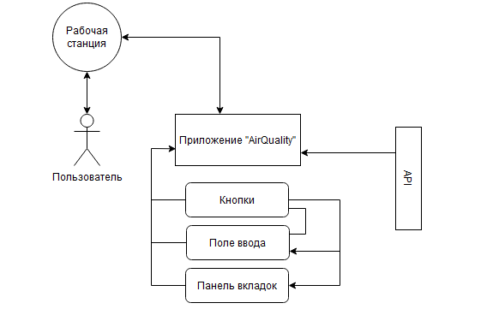
Рисунок 1 – Структурная модель приложения «AirQuality»

  - Интерфейс
Для разработки макета интерфейса использовалось веб-приложение «Figma». Создано несколько слоев, отображающих контент разных вкладок приложения: «Главная», «Об AQI», «О проекте», «Настройки». Вкладка «Главная», представленная на рисунке 2, отображает поле поиска, куда будут вводиться запросы от пользователя, а под эти полем будет выводиться результат. Во вкладке «Об AQI», представленная на рисунке 3, будет краткая информация что такое AQI и что означает её показатель. Вся информация по проекту: цели разработки, актуальной версии, ссылки на открытый репозиторий проекта будут во вкладке «О проекте», представленная на рисунке 4. Вкладка «Настройки», представленная на рисунке 5 будет содержать настраиваемые параметры приложения. При разработке итогового продукта цветовая палитра, как и некоторые элементы будут заменены.

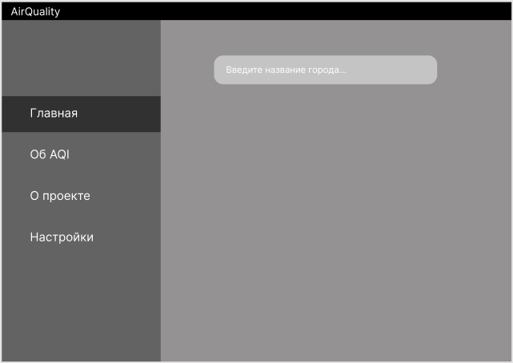
Рисунок 2 – Макет вкладки «Главная»

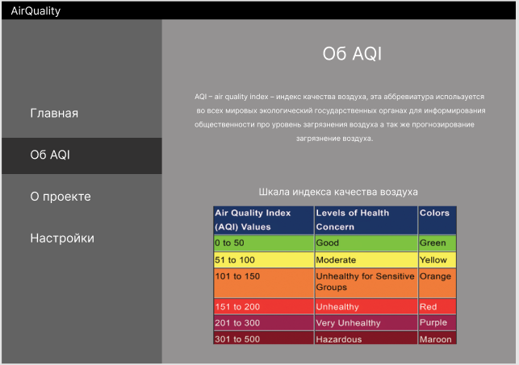
Рисунок 3 – Макет вкладки «Об AQI»

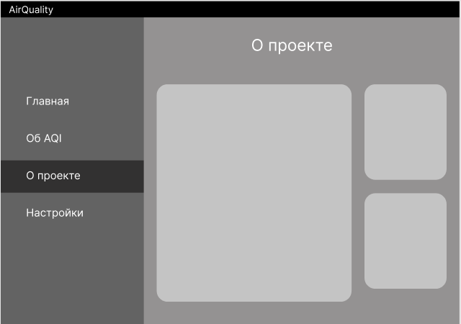
Рисунок 4 – Макет вкладки «О проекте»

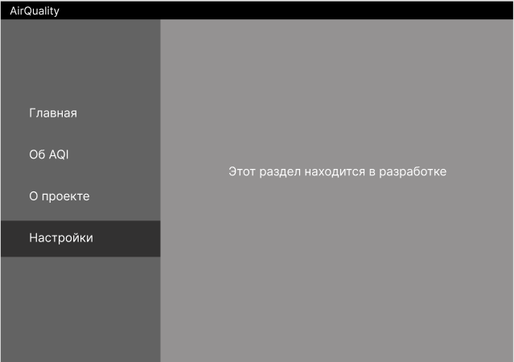
Рисунок 5 – Макет вкладки «Настройки»

  - Разработка приложения «AirQuality»
Первым этапом разработки станет создание папок в директории проекта. «Core» - «команды» приложения, с помощью них будет происходить обновление всей модели. Папка «icons» служит хранилищем иконок для приложения. Папка «Images» - аналогична папке «icons», только содержит изображения для проекта. Папка «Model», соответственно для моделей, где будет вся логика приложения. Папка «Themes» нужна для «словаря ресурсов WPF», для задания стилей некоторым элементам GUI. Папки «ViewModel» и «View» предназначены соответственно: для связи View c Model, и для файлов XAML. Иерархия приложения представлена на рисунке 6.

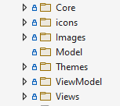
Рисунок 6 – Папки для паттерна MVVM

Далее в папке «Core» создается класс обновления всей модели. В .NET Core представлена 2 таких класса: INotifyPropertyChanged и ObservableObject, который является ссылочным на INotifyPropertyChanged и выбор между двумя не является чем-то серьёзным. Создается класс ObservableObject, наследуемый от интерфейса INotifyPropertyChanged. Далее в самом классе определяем событие PropertyChanged, которое будет уведомлять модель об изменениях. Далее реализуется метод OnPropertyChanged, с помощью которого появляется возможность изменения данных. На рисунке 7 представлена реализация интерфейса ObservableObject.

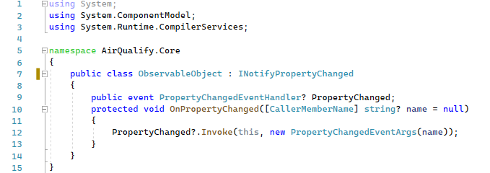
Рисунок 7 – Интерфейс ObservableObject

Далее создается класс, с помощью которого возможна реализация многостраничного приложения. Класс RelayCommand является наследуемым классом ICommand, который и привносит команды в нашу модель. Класс реализует 2 метода: CanExecute и Execute. Событие CanExecuteChanged вызывается при изменении условий, указывающий, может ли команда выполняться. Ключевым является метод Execute. Для его выполнения в конструкторе команды передается делегат типа Action<object>. Реализация RelayCommand представлена на рисунке 8.
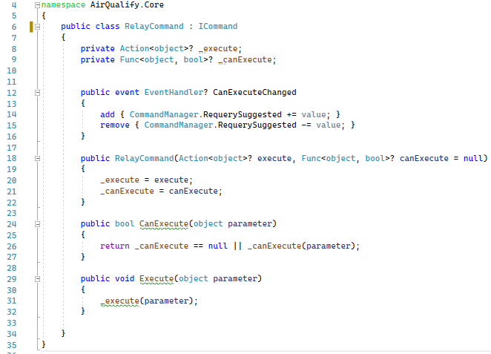
Рисунок 8 – Класс RelayCommand

Для того, чтобы приложение существовало создаётся окно приложения. В свойствах окна задается фиксированный размер, добавляется иконка для приложения, задается название приложения в Title и отключается стиль Windows, реализация представлена на рисунке 9, и создается свойство Drag, для возможности перемещать окно по экрану с помощью мыши, реализация представлена на рисунке 10. После в свойствах добавляется MouseDown с свойством «Drag», реализация которого представлена на рисунке 11.

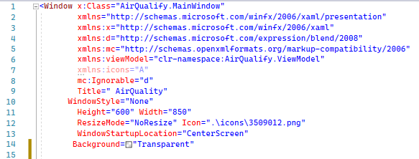
Рисунок 9 – Свойства окна приложения
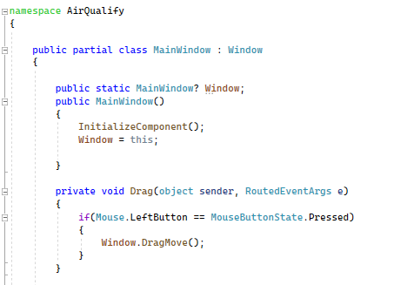
Рисунок 10 – Описание события Drag

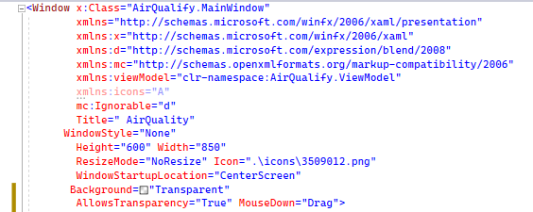
Рисунок 11 – Добавления события Drag в свойства окна приложения

Следующим шагом создается главное окно. Задается Border - элемент-декоратор, который можно использовать для рисования границы, фона или всего сразу вокруг другого элемента, с цветовым фоном «#272537». Внутри Border создается Grid - контейнер, напоминающий обычную таблицу. Для дальнейшего упрощения процесса контейнеру Grid задаются строки и столбцы с помощью свойств «Grid.RowDefinition» и «Grid.ColumnDefinition». Внутри Grid создается ещё один Grid с именем «Left», где будет располагаться боковое меню навигации. Попутно создается верхняя рамка приложения, на которой располагается название приложения. Результат предварительного разделения окна на 2 части представлен на рисунке 12.

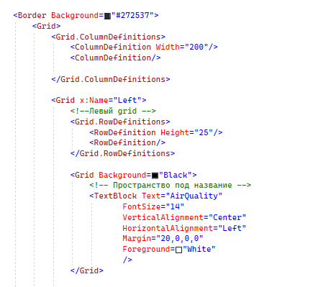
Рисунок 12 – Разметка приложения

В Grid с именем «Left» помещается еще один Grid, для дальнейшей гибкости кастомизации. В этот Grid с помощью элемента компоновки StackPanel, который располагает все элементы в ряд в зависимости от ориентации, помещаются 6 RadioButton – переключатели, с помощью которых пользователь будет перемещаться между вкладок. На первом RadioButton добавляется свойство «IsChecked», для того чтобы вкладка «Главная» была выбрана по умолчанию с запуска приложения. Для дальнейшей привязки стилей к RadioButton с помощью свойства Style, через StaticResource, происходит привязка к словарям ресурсов. Реализация бокового меню показана на рисунке 13.

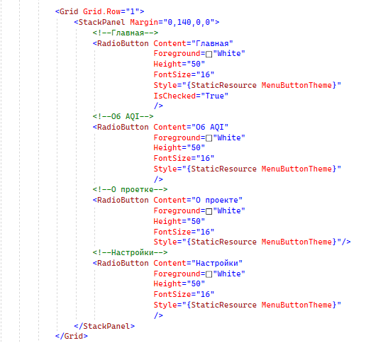
Рисунок 13 – Создание меню навигации

В папке Themes созданы 3 словаря ресурсов: MenuButtonTheme.xaml - задает стиль для 6 RadioButton, SearchBoxTheme.xaml - задает стиль полю ввода, SearchButtonTheme.xaml - задает стиль кнопке поиска. Теперь в файле App.xaml прописываются 3 этих словаря ресурсов через ResourceDictionary, реализация которого показана на рисунке 14.

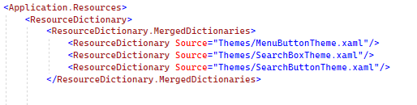
Рисунок 14 – Инициализация словарей ресурсов в файле App.xaml

В MenuButtonTheme.xaml задаются свойства для элементов типа RadioButton, через ControlTemplate. Аналогичная работа проделывается в SearchBoxTheme.xaml и SearchButtonTheme.xaml. Реализация MenuButtonTheme.xaml, SearchBoxTheme.xaml, SearchButtonTheme.xaml изображена на рисунках 15, 16 и 17 соответственно.

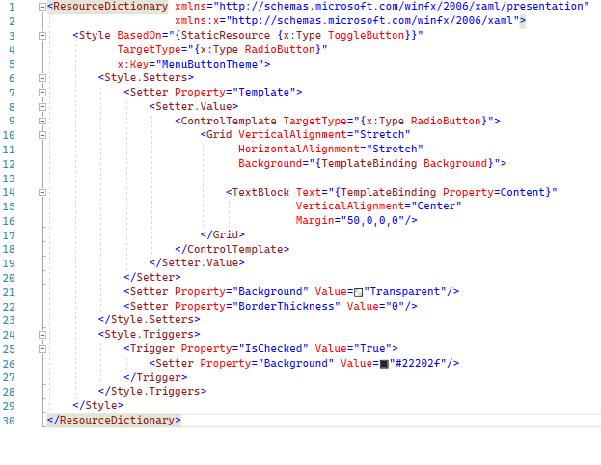
Рисунок 15 – Словарь ресурсов «MenuButtonTheme.xaml»

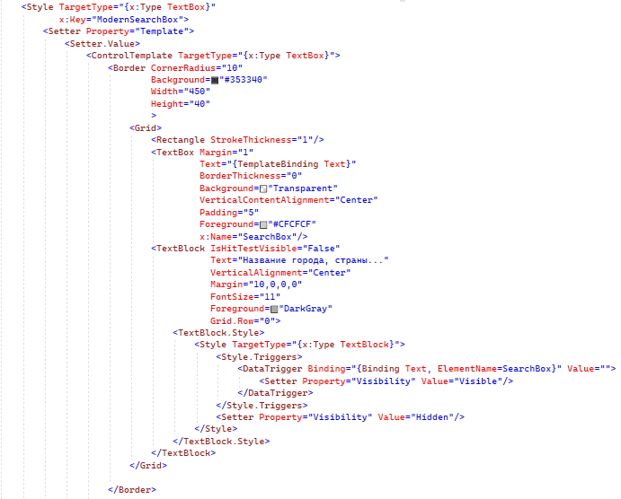
Рисунок 16 – Словарь ресурсов «SearchBoxTheme.xaml»

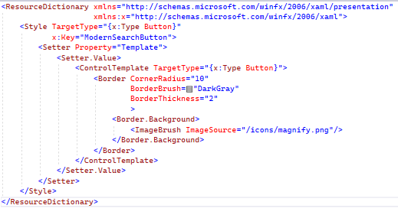
Рисунок 16 – Словарь ресурсов «SearchButtonTheme.xaml»

Далее идёт оформление правой части окна приложения. Оформляется Title на котором будет кнопка закрытия приложения. Для этого добавляется кнопку с событием «Close_Click» и добавляется иконка через ImageBrush. Для обработки события «Close_Click» переходим в MainWindow.xaml.cs и там прописывается Application.Current.ShutDown(). Реализация «Close_Click» представлена на рисунке 18. Далее добавляется ContentControl, с помощью которого будет реализована навигация по приложению. Реализация правой части окна показана на рисунке 19.
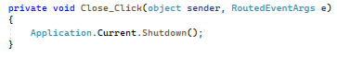
Рисунок 18 – Событие Close_Click

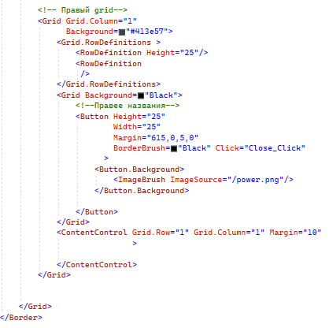
Рисунок 19 – Реализация правой части окна

Готовое главное окно, показанное на рисунке 20, содержит основную область контента, боковую панель навигации, отличающаяся цветом и состоящее из 6 вкладок и по умолчанию выбрана вкладка «Главная», заголовок на котором расположены название приложения и кнопка выключения.

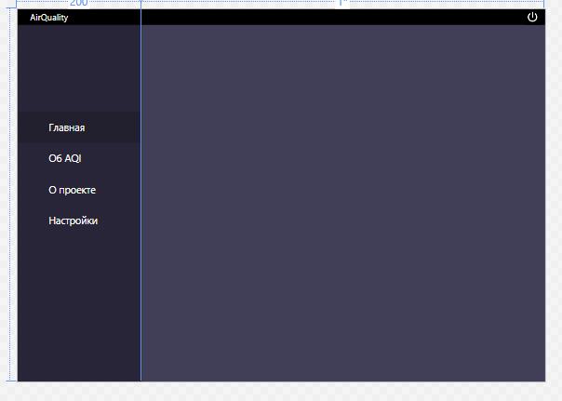
Рисунок 20 – Главное окно
На этом этапе реализуется «многостраничность». В папке «Views» создаются 4 элемента пользовательского интерфейса: «HomeView.xaml», «AboutAQIView.xaml», «AboutProject.xaml», «SettingsView.xaml». В «HomeView.xaml» добавляется TextBox – поиск. Через Style связывается TextBox и словарь ресурсов «SearchBoxTheme.xaml». Тоже самое и с кнопкой поиска. Реализация HomeView представлена на рисунке 21 и 22.

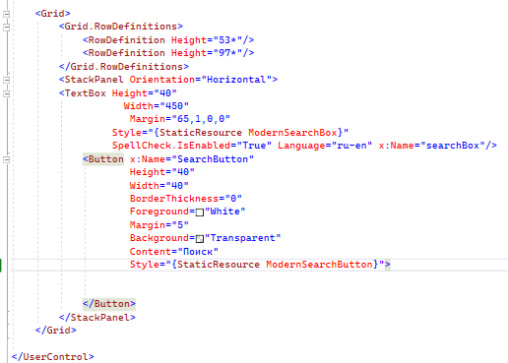
Рисунок 21 – Реализация HomeView

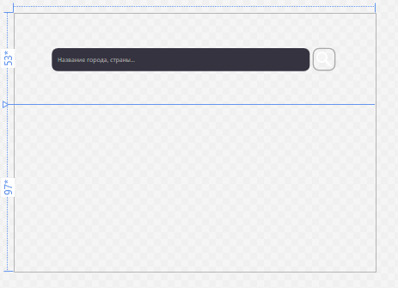
Рисунок 22 – Окно HomeView

В «AboutAQIView.xaml» внутри StackPanel добавляется TextBlock и изображение, реализованное через Border.Background. Для отображения изображения при запуске приложения, ему присуждается тип Resources. В TextBlock помещается текстовая информация, отражающая тему вкладки. Для переноса строки в TextBlock используется LineBreak. Реализация AboutAQIView представлена на рисунке 23 и 24.

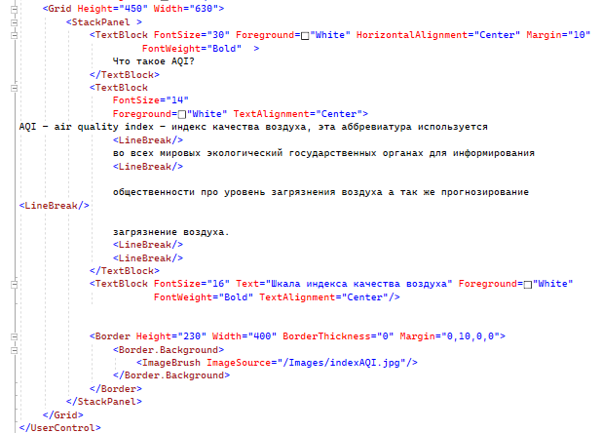
Рисунок 23 – Реализация AboutAQIView

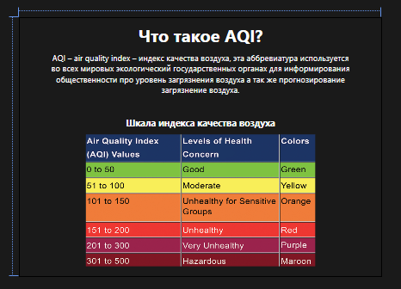
Рисунок 24 – Окно AboutAQIView

В «AboutProject.xaml» было решено использовать несколько StackPanel: первый для всей страницы, второй – для контента, третий – для размещения контента по горизонтали. Задаются 2 Border, которым через LineGradientBrush задается градиент. Добавляется кнопка с событием LinkClick, которое будет открывать страницу проекта на GitHub. Для задания стиля кнопке создается новый словарь ресурсов «GHButtonTheme.xaml». Кнопка и словарь связываются через Style. Реализация словаря ресурсов представлена на рисунке 25, а реализация AboutProject на рисунке 26, 27.

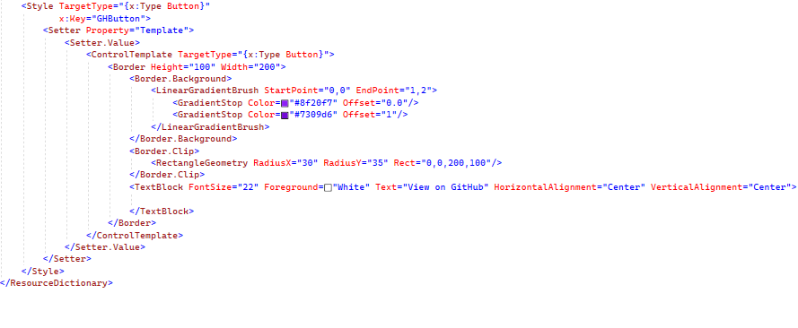
Рисунок 25 – Словарь ресурсов «GHButtonTheme.xaml»

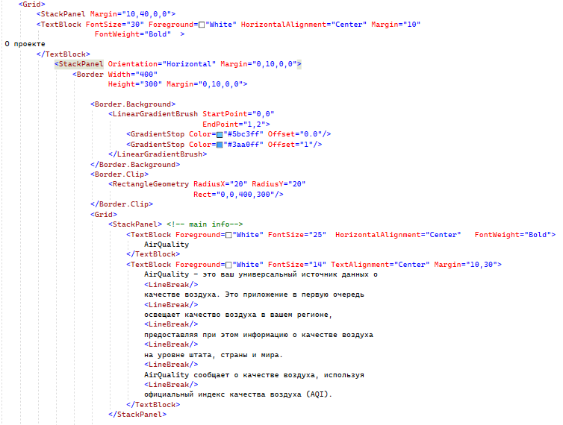
Рисунок 26 – Реализация AboutProjectView

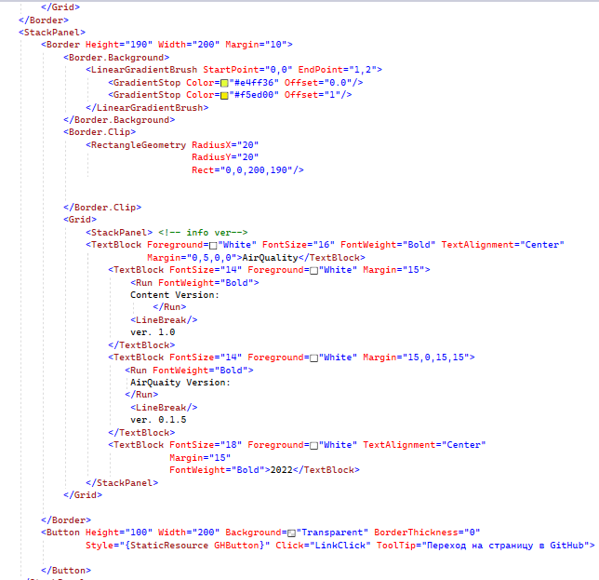
Рисунок 27 – Реализация AboutProjectView

Готовое окно AboutProjectView, представленное на рисунке 28, содержит 3 условных блока: первый – содержит суть приложения, идеологию, второй – информацию о версии приложения и актуальный content version, третий – кнопка, переводящая на страницу GitHub проекта. Все три блока дифференцированы разными цветами. В «SettingsView.xaml» добавляется заглушка в виде TextBlock. Реализация SettingView представлена на рисунке 29 и 30.

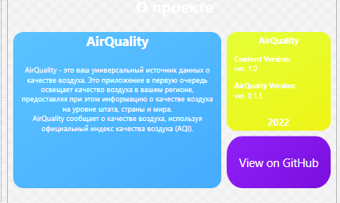
Рисунок 28 – Окно AboutProjectView

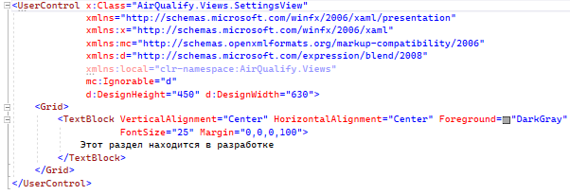
Рисунок 29 – Реализация SettingsView

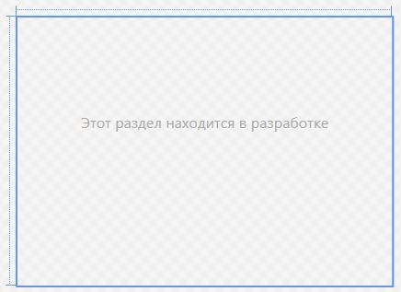
Рисунок 30 – Временное окно SettingsView

Для навигации между вкладок в папке «ViewModel» классы MainViewModel.cs, AboutAQIViewModel.cs, AboutProjectViewModel.cs, HomeViewModel.cs, SettingsViewModel.cs. В App.xaml создаем шаблон данных, в котором будут связываться View и ViewModel. Шаблон данных должен быть реализован для каждого класса из папки «ViewModel», для этого в App.xaml добавляется пространство имён папки «ViewModel» и потом через DataTemplate происходит связывание View с ViewModel. Реализация шаблонов данных в файле App.xaml изображена на рисунке 31.
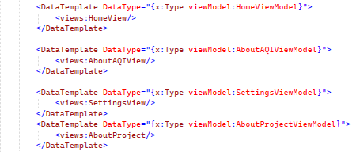
Рисунок 31 – Реализация шаблонов данных в App.xaml

Созданный класс MainViewModel.cs наследуется от ObsevableObject, поэтому в нем будут прописаны команды по корректному отображению контента. Задаются команды HomeViewCommand, AboutAQIViewCommand, AboutProjectViewCommand, SettingsViewCommand – с помощью них возможно переключение между вкладками. Далее задаются свойства с типом соответствующему ViewModel. Создается полное свойство CurrentView, в котором в get возвращается объект _currentView, а в set – вызывается метод OnPropertyChanged(), изменяющий View. В конструкторе класса MainViewModel() каждому свойству назначается новый экземпляр. В MainWindow.xaml через Command, с помощью ключевого слова «Binding» к каждому RadioButton привязывается команда. После чего решение проекта пересобирается. Реализация MainViewModel.cs показана на рисунке 32, а привязка команд в MainWindow.xaml на рисунке 33.

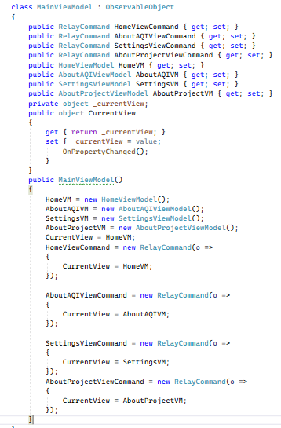
Рисунок 32 – Реализация MainViewModel.cs

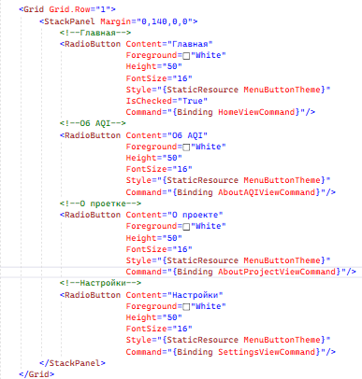
Рисунок 33 – Реализация привязки команд

На последующих рисунках 34, 35, 36, 37 показан готовый результат.
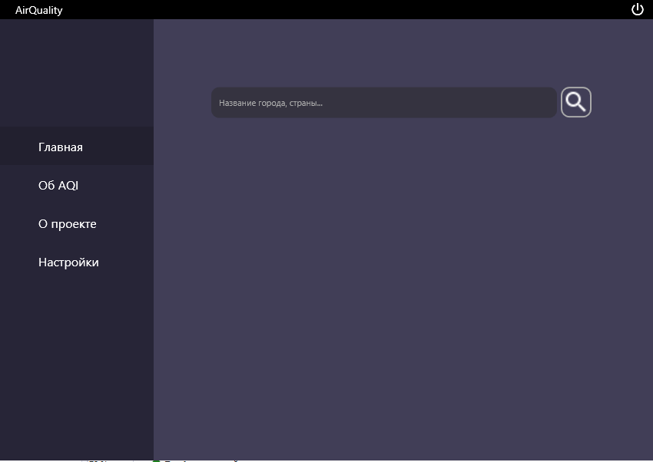
Рисунок 34 – Вкладка «Главная»

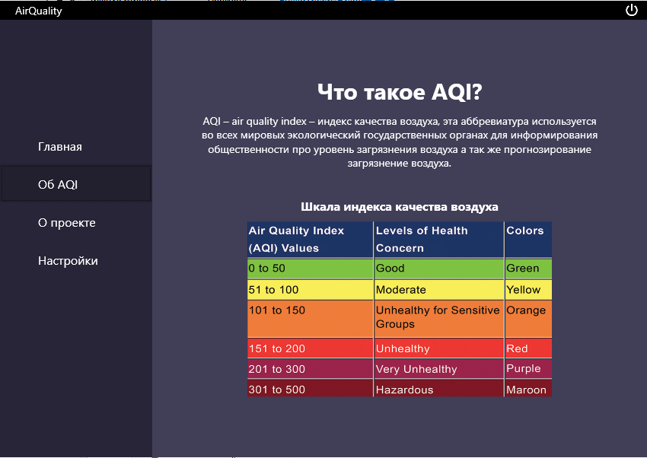
Рисунок 35 – Вкладка «Об AQI»

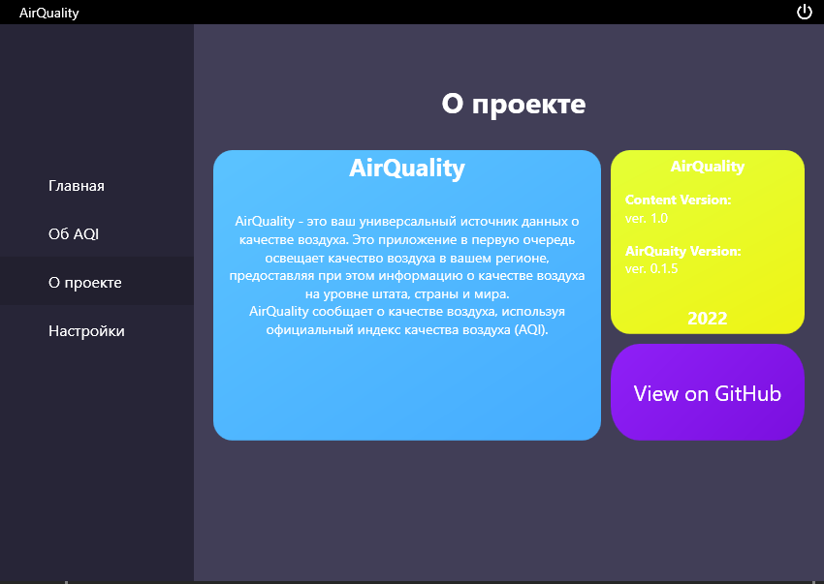
Рисунок 36 – Вкладка «О проекте»

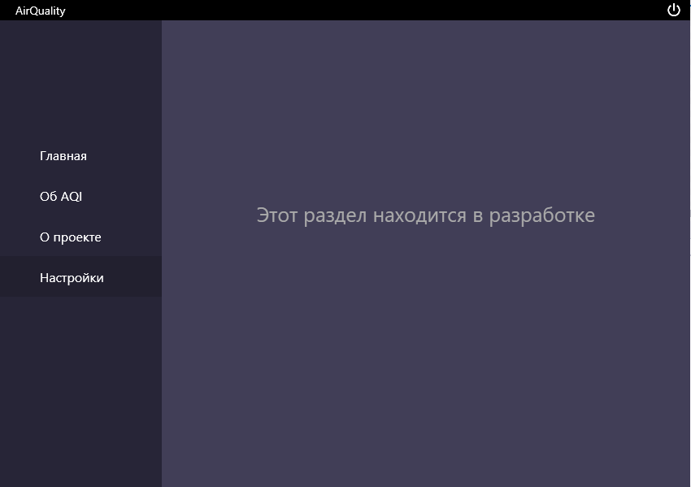
Рисунок 37 – Вкладка «Настройки»

Последний этап разработки – создание логики приложениия. В папке «Models» создается класс HomeModel.cs, который будет статическим. В нем прописываются статические свойства типа object. Реализация HomeModel.cs представлена на рисунке 38. После в HomeViewModel.cs создается полное свойство SearchValue, в котором в get приватное поле _searchValue, а в set – вызов метода OnPropertyChanged(), позволяющее изменять данные. В файле HomeView.xaml с помощью «Binding» происходит привязка данных. Реализация HomeViewModel.cs представлена на рисунке 39.

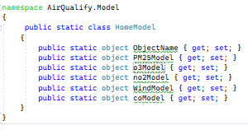
Рисунок 38 – Реализация HomeModel.cs

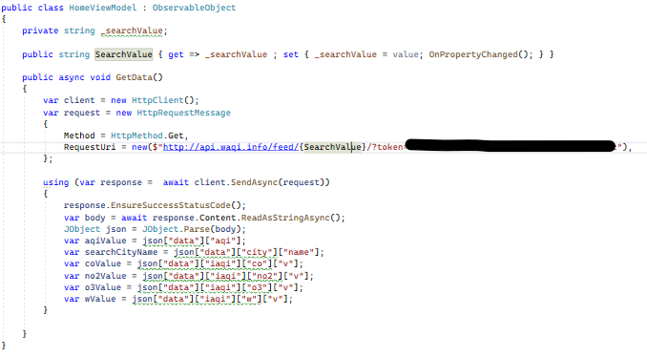
Рисунок 39 – Реализация HomeViewModel.cs

Отладка и исправление ошибок приложения «AirQuality»
Во время апробации приложения, были выявлены и исправлены следующие ошибки:
- некорректный вывод результата;
- невозможность передвигать окно приложения;
- некорректное отображение стилей элементов GUI;
Так же в процессе апробации веб-сервиса от первых пользователей были предложены и озвучены следующие предложения по повышению качества приложения «AirQuality», что можно считать дальнейшими перспективами разработки:
- доработка графического пользовательского интерфейса;
- отображение большего количества данных;
- добавления вкладки карты с динамическим отображением информации;
- переход на кроссплатформенный GUI-фреймворк, для дальнейшего распространения приложения на платформах Linux, macOS;

Заключение
В современном мире информационных технологий, которые прочно вошли в нашу жизнь и без которых не представляем, люди всё чаще забывают, как окружающий их воздух влияет на их жизнь. Загрязнение воздуха вызывает и усугубляет ряд заболеваний - от астмы до рака, болезней легких и болезней сердца. Улучшение качества воздуха не только не мешает, но и наоборот, способствует экономическому росту. Меньше людей заболевает, и это снижает нагрузку на систему здравоохранения, а также увеличивает производительность труда. Сокращая загрязнение воздуха, устраняется самый большой в мире риск для здоровья окружающей среды в отношении неинфекционных заболеваний и, таким образом, помогает странам в предотвращении заболеваемости и преждевременной смертности. Вся работа по улучшению качество воздуха основана на мониторинге и оценке распространения загрязнителей воздуха.
Опираясь на результаты создания программного продукта, можно сделать вывод, что поставленная цель достигнута. Были выполнены следующие задачи:
- выбрана архитектура приложения «AirQuality»
- разработан дизайн-макет приложения;
- разработано Desktop-приложение;
- проведено тестирование Desktop-приложения.
В теоретической части работы рассмотрены все аспекты разработки. Были выбраны и описаны все инструменты разработки, а также приведены все, необходимые для понимания, термины.
При разработке программного продукта были достигнуты все поставленные цели. Также были выявлены некоторые проблемы с отображением различных элементов, однако они быстро были исправлены. Стоит отметить то, что из-за грамотного проектирования удалось избежать серьёзных ошибок в работоспособности приложения.
В качестве дальнейшего совершенствования планируется улучшение и доработка текущего графического пользовательского интерфейса. Добавления раздела настроек, где будут находиться пункты смены языка, темы приложения. Исходя из предыдущего пункта: добавления локализации приложения на разных языках. Также в планах находится в планах добавление интерактивной карты, где будут отображаться текущие данные AQI. Помимо карты обдумывается вопрос перехода на кроссплатформенный GUI-фреймворк Avalonia UI, которая позволяет запускать приложения, помимо операционных систем Windows, на Linux и macOS. Также не отрицается возможность расширения: выпуск приложения на мобильные устройства, которые на сегодняшний день, являются самым массовым устройством.

Список использованных источников
- Федеральный закон "Об информации, информационных технологиях и о защите информации" от 27.07.2006 N 149-ФЗ.
- Национальный стандарт Российской Федерации ГОСТ Р 8.654-2015 Государственная система обеспечения единства измерений (ГСИ). Требования к программному обеспечению средств измерений. Основные положения. – введ. 2016-03-01. – Москва: Госстандарт России: Изд-во стандартов, 2016. – 192 с.
- Государственный стандарт Российской Федерации ГОСТ Р ИСО/МЭК 9126-93. Информационная технология. Оценка программной продукции. Характеристики качества и руководства по их применению. – введ. 1994-07-01. – Москва: Госстандарт России: Изд-во стандартов, 1994. – 153 с.
- Межгосударственный стандарт Российской Федерации ГОСТ Р ИСО/МЭК 12119-2000 Информационная технология (ИТ). Пакеты программ. Требования к качеству и тестирование. – введ. 2002-01-01. – Москва: Госстандарт России: Изд-во стандартов, 2002. – 10-11 с.
- Межгосударственный стандарт Российской Федерации ГОСТ 19.201-78 «Техническое задание. Требования к содержанию и оформлению». – введ. 1980-01-01. – Москва: Госстандарт России: Изд-во стандартов, 1980. – 190 с.
- Троелсен Эндрю, Джепикс Филипп Язык программирования C# 9 и платформа .NET 5: основные принципы и практики программирования – Изд. Диалектика, 2022 – 1392 с.
- Джон Пол Мюллер C# для чайников – Изд. Диалектика, 2019 – 608 с.
- Арораа Гаурав, Чилберто Джеффри Паттерны проектирования для C# и платформы .Net Core – Изд. Питер, 2021 – 352 с.
- Марк Прайс C# 9 и .NET 5. Разработка и оптимизация – Изд. Питер, 2022 – 832 с.
- Адитья Бхаргава Грокаем алгоритмы. Иллюстрированное пособие для программистов и любопытствующих – Изд. Питер, 2021 – 288 с.
- Струмпэ А.Ю. Дизайн-проектирование. – Изд. Феникс, 2020 – 239 с.

Интернет-ресурсы:
- Документация по C# [Электронный ресурс]: официальная документация для языка C# и платформы .NET. – URL: https://docs.microsoft.com/ru-ru/dotnet/csharp/. Доступ открыт со всех компьютеров.
- METANIT.COM [Электронный ресурс]: информационный портал. – URL: https://metanit.com/. Доступ открыт со всех компьютеров.

